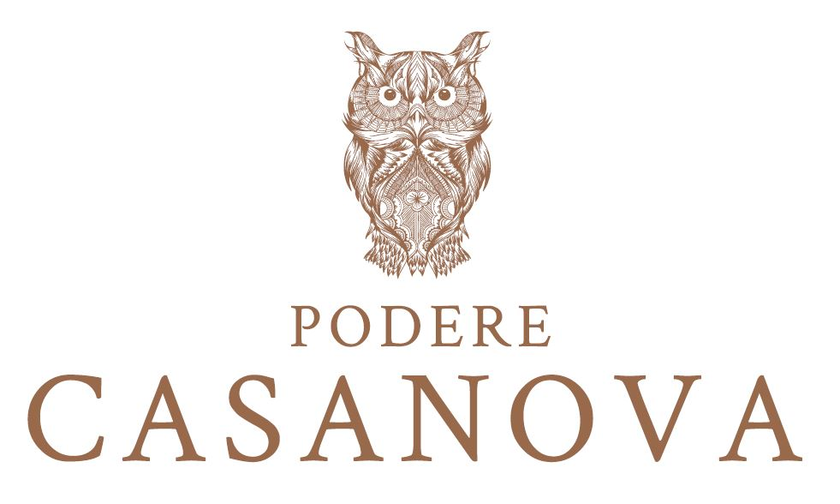

Sosta golosa&colta nel centro storico della città toscana
Al Podere Casanova Wine Art Shop di Montepulciano
un intrigante percorso fra arte e degustazione di vini

Una piacevole sosta fra arte e vini eccellenti: nel centro storico di Montepulciano (perla turistica ed enoica della Toscana) il Podere Casanova Wine Art Shop accoglie questa estate i visitatori con la mostra Orizzonti infiniti tra Veneto e Toscana del pittore veneto Eros Rizzo e raffinate degustazioni. Ricavato dalla ristrutturazione di un’antica casa rinascimentale della centralissima Via di Gracciano nel Corso che conduce verso la scenografica piazza Grande, il locale è enoteca e punto vendita dei vini aziendali e delle esperienze che si possono fare a Podere Casanova (i cui vigneti e la cui cantina si trovano a una decina di minuti d’auto, all’imbocco della Val di Chiana), nonché galleria d’arte che dà spazio e valorizza pittori e scultori contemporanei.

La mostra vuole creare un simbolico, ma forte, collegamento fra la Toscana e il Veneto, terra d’origine di Susanna e Isidoro Rebatto, che anni fa si sono innamorati di Montepulciano e hanno acquistato vigne e terreni di quello che ora è Podere Casanova. Ad interpretare in chiave artistica questo legame sono le vitali e coloratissime tele di Eros Rizzo, che con lo stile che lo contraddistingue coglie l’anima di un territorio così ricco di storia e bellezza quale è quello di Montepulciano. Eros Rizzo è “il pittore di Este” per antonomasia, ed è conosciuto non solo nella sua città (a cui rende che omaggio dipingendone monumenti, chiese, portici e palazzi con il suo stile visionario e istintivo), ma in tutt’Italia. Estense è anche Susanna, sua amica di infanzia, che lo ha invitato lo scorso anno a Montepulciano, perché si immergesse e facesse propri questi incantevoli scorci di Toscana, per poi trasporli sulla tela. È nato così il progetto della mostra Orizzonti infiniti tra Veneto e Toscana, che sarà visitabile fino al 4 settembre. I quadri, grandi oli su tela, avvolgono con la loro luce e la ricchissima tavolozza cromatica chi si ferma nell’enoteca per una gustoso break con taglieri di salumi e formaggi del territorio abbinati a un calice di vino, per un aperitivo o per l’Happy Hour, o ancora per fare piacevoli percorsi tematici di degustazione di più vini o verticali. E invitano ad andare alla scoperta di Montepulciano e dei suoi affascinanti dintorni.

Per informazioni:
Podere Casanova Wine Art Shop
Via di Gracciano nel Corso 27
Montepulciano
Tel. 0578.896136 - 335 5248000
www.poderecasanovavini.com

Ufficio Stampa: Agorà - Marina Tagliaferri - tel. +39 0481 62385 - agora@studio-agora.it - www.studio-agora.it

